

Apresentação do Produto



*O Prontho é um serviço que permite o armazenamento de prontuários médicos, exames e imagens assinados digitalmente, que permite a organização e possibilita o acesso imediato da informação somente por profissionais médicos e autorizados, mantendo a segurança e a integridade dos dados.*

### Prontho: Armazene os prontuários antigos e os novos digitalmente.

**A Empresa**

A beeIT atua no mercado de informatização da gestão de saúde faz mais de 11 anos. Além de soluções para a Gestão dos Leitos, conta com soluções para os Centro de Urgência e Emergência, com protocolo de classificação de risco customizável pelo próprio serviço de saúde, para o SAME, com arquivamento eletrônico de prontuários e certificação digital, além de outras soluções inovadoras para a área da saúde

Atualmente, a BeeIT está situada no Centro de Desenvolvimento e Pesquisa da UFRGS, em seu Parque Tecnológico, no Campus do Vale, em Porto Alegre.

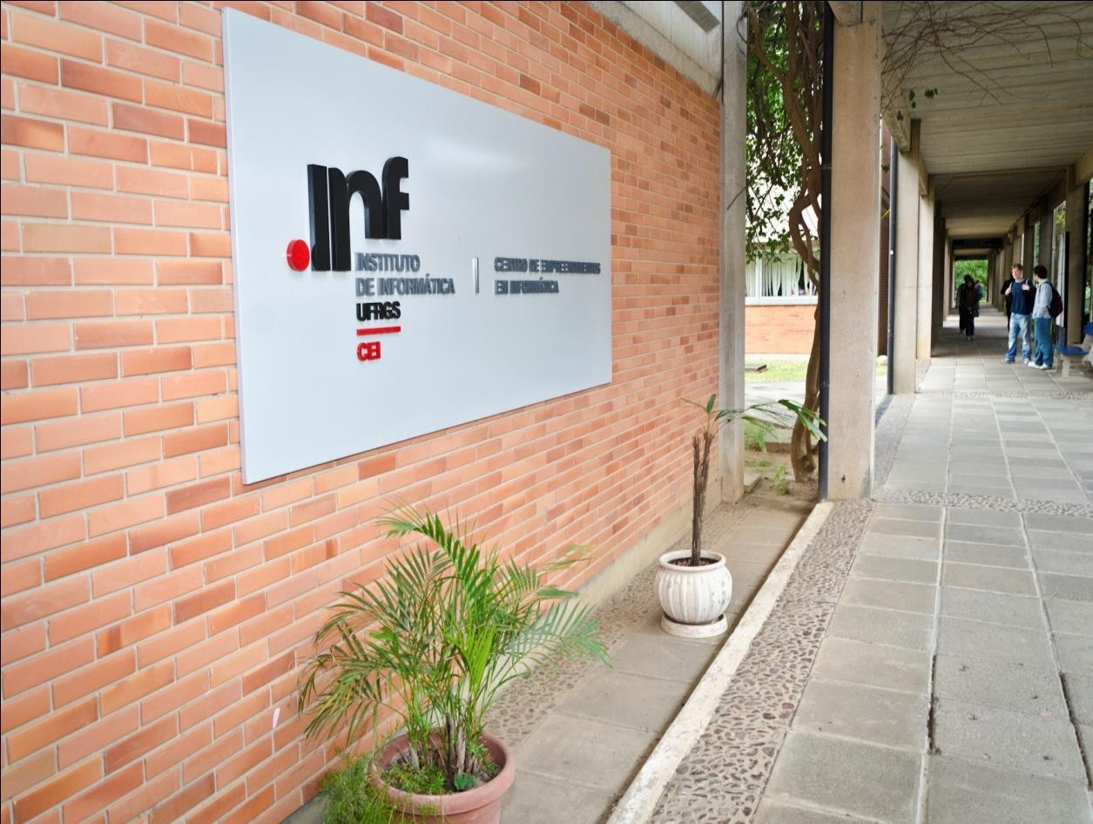

## ATENDE A RESOLUÇÃO CFM Nº 1821/2007

“Art. 3º Autorizar o uso de sistemas informatizados para a guarda e manuseio de prontuários de pacientes e para a troca de informação identificada em saúde, eliminando a obrigatoriedade do registro em papel, desde que esses sistemas atendam integralmente aos requisitos do 'Nível de garantia de segurança 2 (NGS2)', estabelecidos no Manual de Certificação para Sistemas de Registro Eletrônico em Saúde; ”

## Principais Benefícios

### Acessibilidade

* + Acesse documentos de qualquer plataforma, computador, mobile ou tablets, de qualquer lugar e a qualquer hora.

### Segurança

* + Documentos protegidos contra hackers, vírus e muito mais prático para armazenar e proteger.

### Redução de Custos

* + Reduza significativamente custos com espaços e com profissionais para gerir o acervo.

### Economia de Espaço

* + Elimine drasticamente o espaço físico com armazenagem de papéis.

### Compartilhamento

* + Facilidade para compartilhar, enviar, acessar e distribuir documentos.

### Integrado a ERP

* + Integre qualquer sistema de gestão hospitalar ou empresarial para melhor organização de documentos.

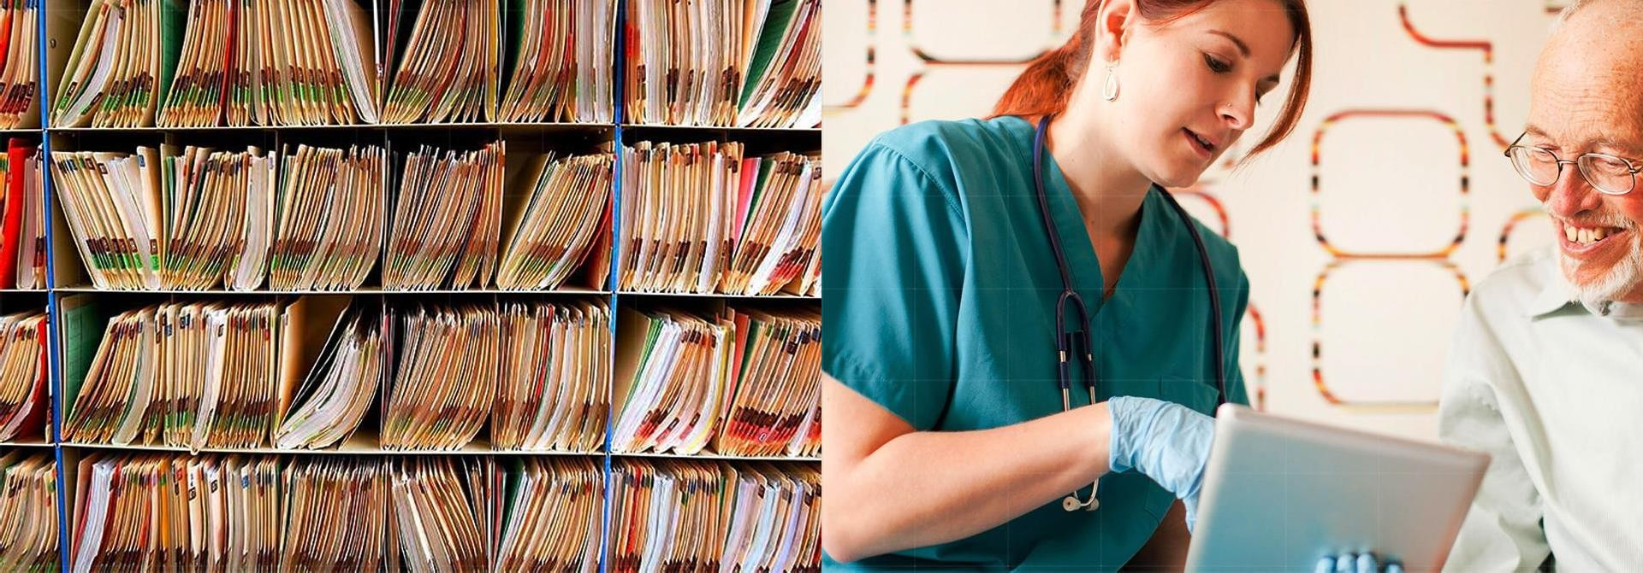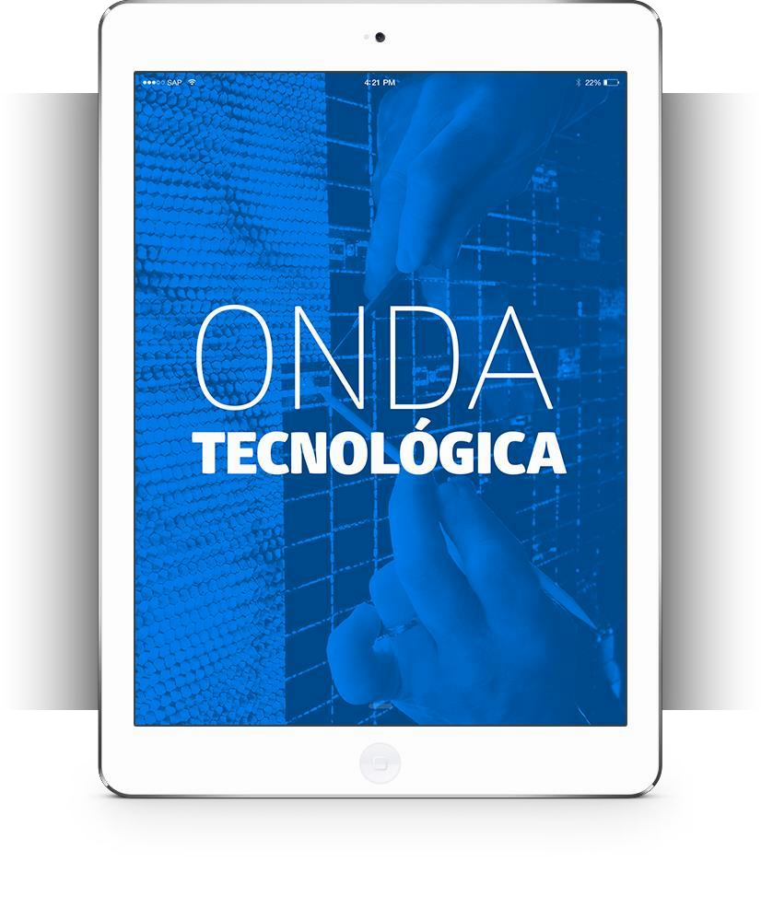

**TRANSFORMAÇÃO**

**DIGITAL**

**Ferramentas e Utilidades**

* Unifique múltiplos prontuários de um mesmo paciente.
  + Selecione vários arquivos de um paciente e unifique todos como uma pasta em forma de imagem.
* Transforme arquivos de imagem em PDF, criando documentos mais seguros.
  + Todos os arquivos que não estão no formato PDF poderão ser alterados para o mesmo.
* Assine os arquivos no formato PDF e salve-os em qualquer diretório em sua rede de computadores.
  + A assinatura digital é importante, pois tem o padrão ICP Brasil garantindo a validade do documento em todo território nacional.
* Realize pesquisa avançada de pacientes, visualizando os seus prontuários.
  + Essa pesquisa o **prontho** faz direto do sistema de gestão do prestador.
* Vincule os arquivos assinados digitalmente aos seus pacientes já cadastrado ao seu sistema de gestão.
  + O **prontho** puxa o paciente do sistema do prestador e vincula o documento assinado ao paciente.

# Outros Produtos

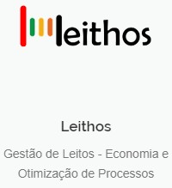

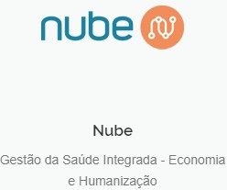

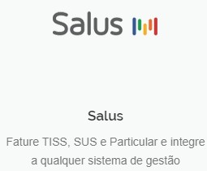

**Parceiros**

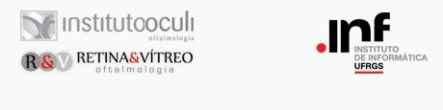



Porto Alegre, 06 de setembro de 2017

